Úkoly pro 4. třídu 6. – 9.4. 2021
VLASTIVĚDA
PONDĚLÍ VELIKONOČNÍ 5.4. 2021
Středa 7.4.2021
Stále pokračujeme v učivu o historii naší země. Na počátku si zopakujeme podle modrých otázek .Tento týden budeme pracovat v učebnic na straně 48 - 49. UČ str.48 – 49 (pouze jeden odstavec) , přečteme, odpovíme na modré otázky 1 – 3.
Ocitáme se na počátku 15. století.
Zápis si opiš z tabule do sešitu. Křížovky překreslovat nemusíš, pouze zapiš vyluštěné slovo. Každá správně vyluštěná křížovka znamená jedničku.
JAN HUS - pokračování
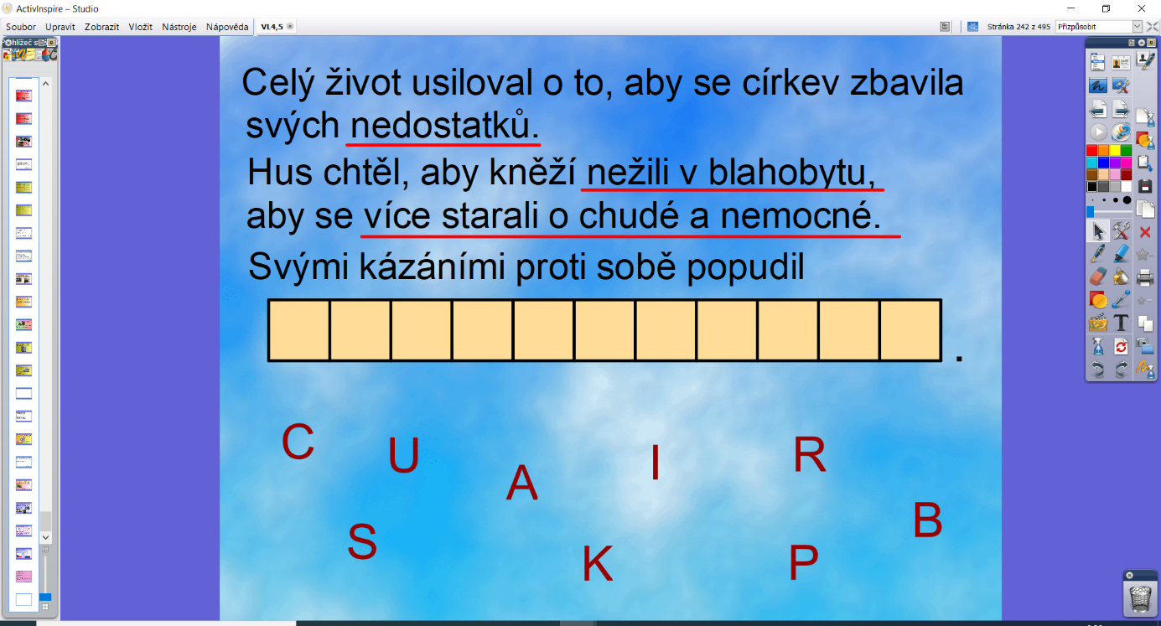

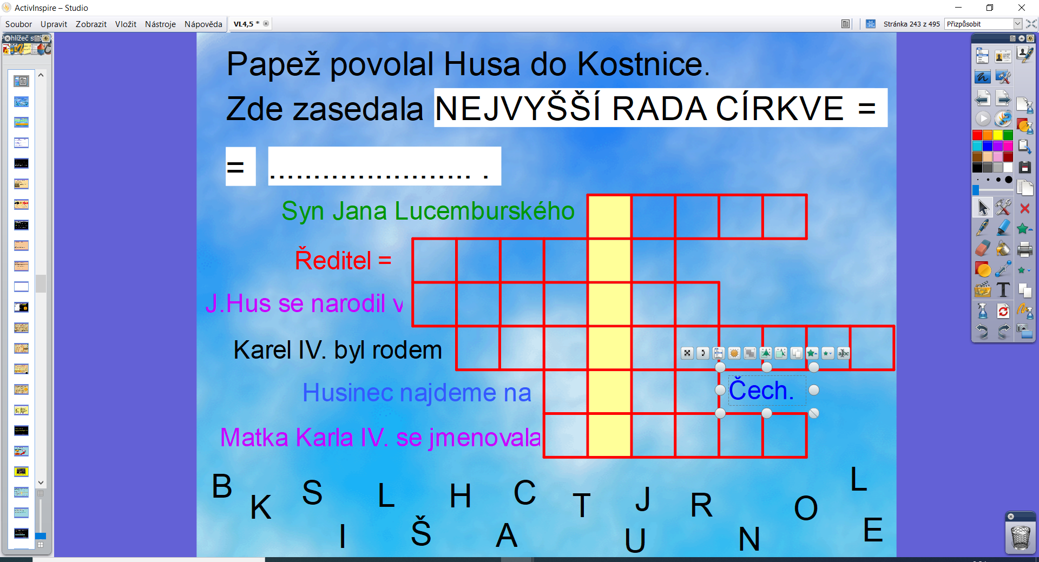
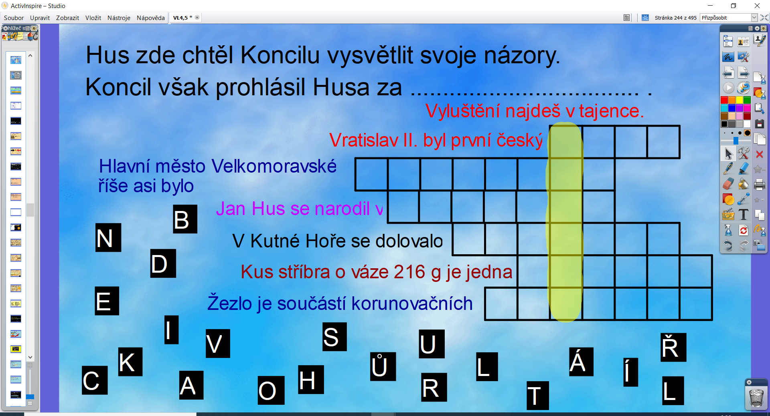
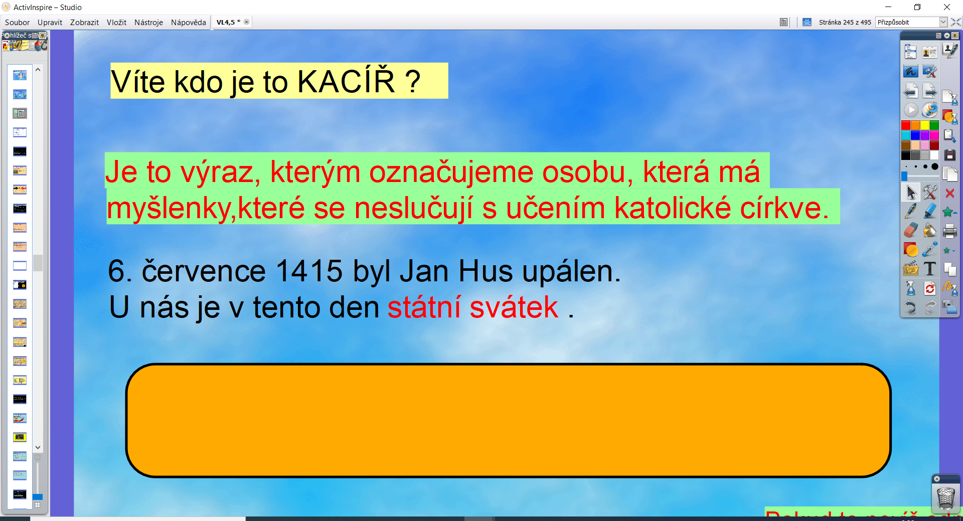
ODPOVĚZ JEDNODUŠE, STAČÍ I JEDNÍM SLOVEM. JEDNÁ SE O PŘÍPRAVU NA OPAKOVÁNÍ
